南投縣福龜國小102學年度推動兒童閱讀活動10月份閱讀心得分享
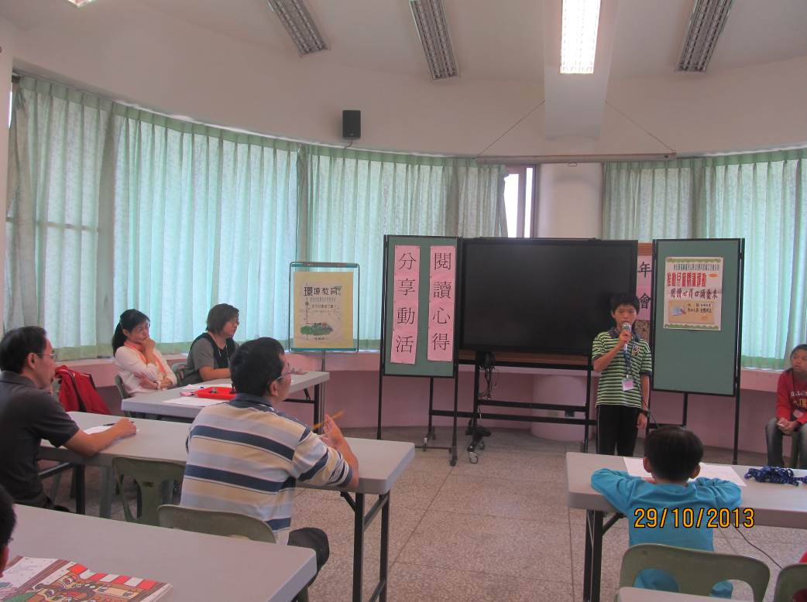
閱讀心得發表-高年級
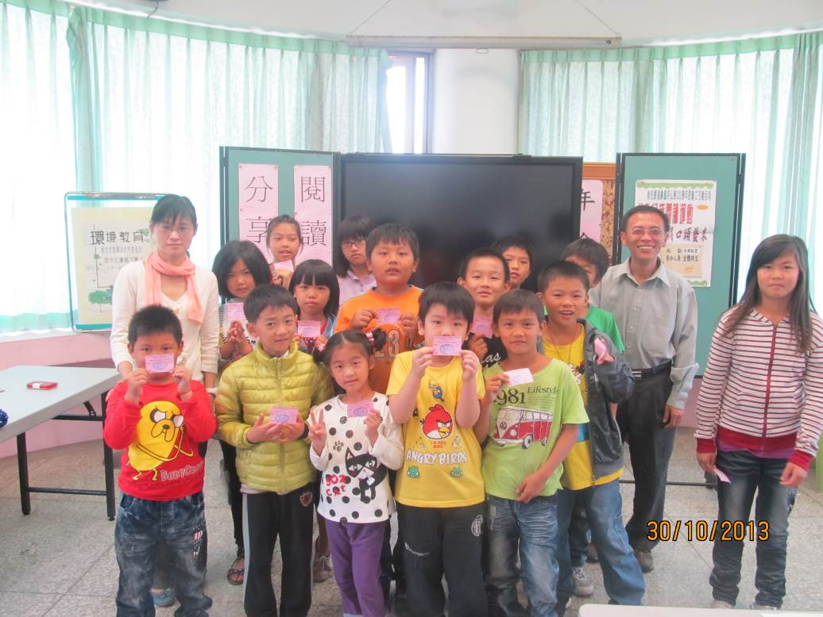
閱讀心得發表-心得發表者全體合影

